}

Guía1. Definición Proyecto APT
Asignatura Capstone

- PARTE I
1. Antecedentes Personales
A continuación, se presenta una tabla en la que debes completar la información solicitada.

Nombre estudiante | Ariel Rodríguez, Juan Pablo Vega, Benjamín Fernández
Rut | 21410053-3, 20612831-3, 21.428067-1
Carrera | Ingenieria en Informatica
Sede | San Andres de Concepcion

2. Descripción Proyecto APT
En la descripción debes señalar brevemente el nombre de tu proyecto APT y las competencias del perfil de egreso que vas a poner en práctica. Si en tu carrera están definidas las áreas de desempeño, también menciona a qué áreas de desempeño está vinculado el proyecto.

Nombre del proyecto | WellQ Medical Exams – Módulo de Exámenes Médicos
Área (s) de desempeño(s) | Programación de Software, Arquitectura de Software, Calidad de Software y Análisis y Desarrollo de Modelos de Datos.
Competencias | Ofrecer propuestas de solución informática analizando de forma integral los procesos de acuerdo a los requerimientos de la organización.  Desarrollar una solución de software utilizando técnicas que permitan sistematizar el proceso de desarrollo y mantenimiento, asegurando el logro de los objetivos.  Construir modelos de datos para soportar los requerimientos de la organización de acuerdo a un diseño definido y escalable en el tiempo.  Construir programas y rutinas de variada complejidad para dar solución a requerimientos de la organización, acordes a tecnologías de mercado y utilizando buenas prácticas de codificación.  Realizar pruebas de certificación tanto de los productos como de los procesos utilizando buenas prácticas definidas por la industria.  Construir el modelo arquitectónico de una solución sistémica que soporte los procesos de negocio de acuerdo a los requerimientos de la organización y estándares de la industria.  Resolver las vulnerabilidades sistémicas para asegurar que el software construido cumple las normas de seguridad exigidas por la industria.

3. Fundamentación Proyecto APT
A continuación, se presentan distintos campos que debes completar con la información solicitada. Esta sección busca que describas en detalle tu proyecto y justifiques su relevancia y pertinencia.

Relevancia del proyecto APT | Actualmente, los exámenes médicos de los pacientes circulan fuera de la plataforma WellQ: por correo electrónico, en papel o en sistemas externos no integrados. Esta gestión manual y dispersa no solo presenta desafíos técnicos y de seguridad, sino que consume tiempo valioso del fisioterapeuta en tareas repetitivas y administrativas, alejándose de su propósito principal: la atención al paciente.  En concreto, esta situación genera los siguientes problemas:  - La historia clínica del paciente queda fragmentada entre distintos canales.  - El fisioterapeuta no tiene una vista unificada de las sesiones, notas clínicas y exámenes del paciente.  - No existe trazabilidad ni auditoría de quién accede a documentos clínicos sensibles.  - Al no existir aislamiento formal entre clínicas (tenants), se incrementa el riesgo de exposición de datos entre organizaciones distintas.  - El manejo manual de documentos dificulta el cumplimiento de normativas de protección de datos (UK GDPR).  En línea con la visión estratégica de Alloxentric, esta carga mecánica deshumaniza el trabajo y desperdicia el talento de los profesionales. La falta de un flujo integrado y automatizado impide que el fisioterapeuta se libere del peso de la repetitividad para enfocar su energía en el razonamiento clínico, la empatía y la atención directa.
Descripción del Proyecto APT | WellQ es una plataforma de salud digital orientada a clínicas de fisioterapia, cuyo núcleo es una aplicación móvil de pacientes que permite dar seguimiento al progreso durante los planes de rehabilitación, integrando datos de wearables y documentación clínica generada en consulta.  Este proyecto desarrolla el módulo de Exámenes Médicos: un componente multi paciente y multitenant que permite a cada clínica gestionar de forma segura y aislada los documentos clínicos de sus pacientes (analíticas, informes de imagen, resultados de laboratorio, informes de derivación), integrándolos con las sesiones y notas clínicas del fisioterapeuta.  Se propone desarrollar un módulo de Exámenes Médicos integrado a WellQ, compuesto por un backend en Node.js/TypeScript, un panel clínico web y su integración con la aplicación móvil existente (Flutter/Dart). El módulo permitirá subir, listar, descargar y eliminar (borrado lógico) exámenes médicos, manteniendo versiones y un registro de auditoría por cada acceso, todo bajo un modelo estricto de aislamiento multitenant, control de acceso basado en roles (RBAC), control de acceso por plan comercial (feature gating), auditoría de logs, internacionalización y temas visuales, siguiendo los Estándares Transversales de Alloxentric.
Pertinencia del proyecto con el perfil de egreso | El Proyecto APT se relaciona directamente con el perfil de egreso de Ingeniería en Informática, ya que exige levantar requerimientos, diseñar una arquitectura de software, construir un modelo de datos, programar una API REST y asegurar la calidad y seguridad de la solución mediante pruebas automatizadas. Las competencias seleccionadas son necesarias porque el módulo de Exámenes Médicos de WellQ no solo requiere programar funcionalidades (subir, listar, descargar y eliminar exámenes), sino también diseñar un modelo arquitectónico multitenant, un modelo de datos escalable en PostgreSQL, y resolver vulnerabilidades de seguridad (aislamiento entre clínicas, RBAC, auditoría inmutable) exigidas por normativas como UK GDPR. Sin estas competencias no sería posible entregar una solución robusta, segura y alineada con los estándares de la industria.
Relación con los intereses profesionales | Señala cómo se relaciona el Proyecto APT que propones con tus intereses profesionales.  Ariel Rodriguez: Mis intereses profesionales están orientados hacia la ciberseguridad, área de la informática que me apasiona y en la que busco especializarme. El desarrollo del módulo de Exámenes Médicos de WellQ me permite profundizar en aspectos clave de esta disciplina, como el aislamiento multitenant, el control de acceso basado en roles (RBAC), la protección de datos clínicos sensibles y el diseño de un sistema de auditoría inmutable que cumpla con normativas de protección de datos como UK GDPR.  Realizar este Proyecto APT contribuirá directamente a mi desarrollo profesional, ya que me da la oportunidad de aplicar principios de seguridad de la información en un contexto real, resolviendo vulnerabilidades sistémicas y asegurando que la solución construida cumpla con los estándares de seguridad exigidos por la industria.
Factibilidad de desarrollo del Proyecto APT | Duración del semestre y horas asignadas a la asignatura:El semestre tiene una duración aproximada de 5 meses. La asignatura Capstone se cursa una vez por semana, los días jueves de 14:30 a 18:10 hrs (aproximadamente 3,5 horas semanales).  Materiales requeridos: equipo con Node.js, TypeScript, Docker Compose, PostgreSQL y MinIO configurables localmente; no se requiere hardware especializado, ya que toda la infraestructura corre en contenedores reproducibles.  Factores externos que facilitan su desarrollo: el proyecto se apoya en tecnologías ampliamente documentadas y de uso extendido en la industria (Node.js/Express, PostgreSQL, MinIO/S3, Jest/Supertest), y sigue Estándares Transversales ya definidos por Alloxentric, lo que reduce la incertidumbre en decisiones de arquitectura.  Factores externos que dificultan su desarrollo y cómo solucionarlos: la principal dificultad es la complejidad de implementar correctamente el aislamiento multitenant y el sistema de auditoría inmutable sin afectar el rendimiento. Esto se puede mitigar priorizando pruebas de seguridad cross-tenant desde etapas tempranas (Sprint Review) y derivando los registros de auditoría a un almacenamiento especializado en lugar de las tablas operacionales principales, tal como contempla el diseño del proyecto.

- PARTE II
4. Objetivos
En este apartado debes definir objetivos generales y específicos del Proyecto APT. Es importante aclarar que los objetivos se deben plantear en forma clara, concisa y sin dar mayores explicaciones, es decir, deben entenderse por sí solos. Se sugiere redactarlos utilizando un verbo en infinitivo, pues ello obliga a precisar acciones concretas.

Objetivo general | Desarrollar e integrar a la plataforma WellQ un módulo de gestión de exámenes médicos multitenant, seguro y auditable, que permita a las clínicas de fisioterapia centralizar la documentación clínica de sus pacientes, cumpliendo con los Estándares Transversales de Alloxentric y con los requisitos de protección de datos aplicables (UK GDPR).
Objetivos específicos | 1. Diseñar e implementar un modelo de datos y una API REST (Node.js, TypeScript, Express) que permita subir, listar, consultar, descargar y eliminar lógicamente exámenes médicos, manteniendo versiones.  2. Garantizar el aislamiento estricto de datos entre clínicas (multitenancy), asegurando que el identificador de clínica (clinic_id) provenga siempre del contexto autenticado (JWT) y nunca de un valor enviado por el frontend.  3. Implementar un modelo de control de acceso basado en roles (RBAC) granular y un mecanismo de feature gating asociado al plan comercial del cliente, siguiendo los Estándares Transversales de Alloxentric.  4. Registrar un log de auditoría inmutable para cada acceso o modificación de exámenes médicos (capturando quién, qué, cuándo, desde dónde y con qué resultado), implementando un almacenamiento estratificado (Tiered Storage) cuya retención depende del perfil comercial del cliente.  5. Incorporar soporte de internacionalización (i18n) y temas visuales (claro/oscuro) en el panel clínico web.  6. Validar el módulo mediante pruebas automatizadas (Jest/Supertest) que cubran casos de uso válidos, inválidos y de seguridad (acceso cross-tenant, archivos inválidos, fallos de almacenamiento).

5. Metodología
En el siguiente apartado deberás describir la metodología, propia de tu disciplina, que utilizarás para resolver el proyecto APT antes descrito, incluyendo las etapas y métodos de trabajo.

Descripción de la Metodología
El desarrollo del proyecto se aborda utilizando una metodología ágil, basándose específicamente en el marco de trabajo Scrum. Este enfoque permite una construcción iterativa e incremental, priorizando la documentación y el diseño técnico en las fases iniciales, pero manteniendo la flexibilidad para adaptarse a las recomendaciones y retroalimentación del equipo.
El trabajo se ejecutará mediante ciclos cortos (Sprints), organizando el ciclo de vida del desarrollo en las siguientes etapas transversales:
1. Levantamiento y documentación (Product Backlog): recopilación de requisitos funcionales y no funcionales, definición del modelo de datos, contrato de API y estándares transversales aplicables (multitenancy, RBAC, feature gating, auditoría, i18n).
2. Diseño técnico (Arquitectura del Sprint): arquitectura de la solución, definición de middlewares (tenant, autenticación, autorización), estructura de carpetas y flujo de datos.
3. Implementación incremental (Desarrollo del Sprint): construcción del backend por capas (rutas, controladores, servicios, repositorios), seguida de la integración de almacenamiento (PostgreSQL, MinIO/S3) y de los mecanismos de seguridad.
4. Verificación continua (Testing Integral): pruebas unitarias y de integración (Jest/Supertest) ejecutadas en paralelo al desarrollo de cada funcionalidad, con foco especial en los casos de seguridad multitenant.
5. Revisión y retroalimentación (Sprint Review): validación periódica con el equipo del proyecto, incorporando definiciones pendientes (roles, tiers comerciales) a medida que se van confirmando.

6. Evidencias
A continuación, describe qué evidencias serán evaluadas en el informe de avance y en el informe final de tu proyecto APT. Estas evidencias deben ser acordadas con tu docente. Se entenderá por evidencia los productos que se desarrollen durante el proyecto y cuyo propósito sea visibilizar o documentar cómo se ha implementado el trabajo.

Tipo de evidencia  (avance o final) | Nombre de la evidencia | Descripción | Justificación
Avance | Documentación de API (OpenAPI/Swagger) | Contrato de la API REST documentado, incluyendo endpoints de subida, listado, descarga y eliminación lógica de exámenes | Evidencia el diseño técnico y la definición del modelo de datos y endpoints antes de la implementación completa
Avance | Prototipo de arquitectura y entorno Docker Compose | Entorno de desarrollo reproducible con backend, PostgreSQL y MinIO levantados vía contenedores | Demuestra la implementación de la infraestructura base y los estándares transversales (tenant, auth)
Final | Módulo de Exámenes Médicos funcional | Backend con endpoints operativos, RBAC, feature gating y auditoría inmutable implementados | Da cuenta del cumplimiento de los objetivos específicos del proyecto
Final | Suite de pruebas automatizadas (Jest/Supertest) | Reporte de pruebas unitarias y de integración, incluyendo casos de seguridad cross-tenant | Evidencia la validación y calidad del software construido

7. Plan de Trabajo
En la siguiente tabla define la planificación de tu Proyecto APT de acuerdo a lo requerido.

Plan de Trabajo Proyecto APT
Competencia o unidades de competencias | Nombre de Actividades/Tareas | Descripción Actividades/Tareas | Recursos | Duración de la actividad | Responsable | Observaciones
Ofrecer propuestas de solución informática | Levantamiento y documentación (Product Backlog) | Recopilar requisitos funcionales/no funcionales, definir modelo de datos y contrato de API | Documentación de estándares Alloxentric, reuniones de equipo | 1 semana | Juan Pablo Vega | Riesgo: requisitos incompletos; mitigar con revisiones tempranas
Construir el modelo arquitectónico | Diseño técnico (Arquitectura del Sprint) | Definir middlewares de tenant, autenticación y autorización, y estructura de carpetas | Node.js, TypeScript, diagramas de arquitectura | 2 semanas | Benjamin Fernandez | Facilita: estándares ya definidos por Alloxentric
Desarrollar una solución de software / Construir modelos de datos | Implementación incremental (Desarrollo del Sprint) | Construir backend por capas e integrar PostgreSQL y MinIO/S3 | Node.js, Express, PostgreSQL, MinIO, Docker Compose | 3 semanas | Ariel Rodriguez | Dificultad: integración multitenant; mitigar con pruebas tempranas
Realizar pruebas de certificación | Verificación continua (Testing Integral) | Ejecutar pruebas unitarias y de integración, con foco en seguridad multitenant | Jest, Supertest | 1 semana | Juan Pablo Vega
Resolver vulnerabilidades sistémicas | Revisión y retroalimentación (Sprint Review) | Validar con el equipo definiciones pendientes (roles, tiers comerciales) | Reuniones de equipo, feedback docente | 2 semanas | Todo el grupo

8. Carta Gantt
Busca un formato de Carta Gantt que te acomode y organiza en este las actividades planificadas en el punto anterior considerando el periodo asignado para el desarrollo de tu Proyecto APT. Debes mantener la temporalidad del periodo académico en el desarrollo de las tres fases que contempla la Asignatura de Portafolio de Título.

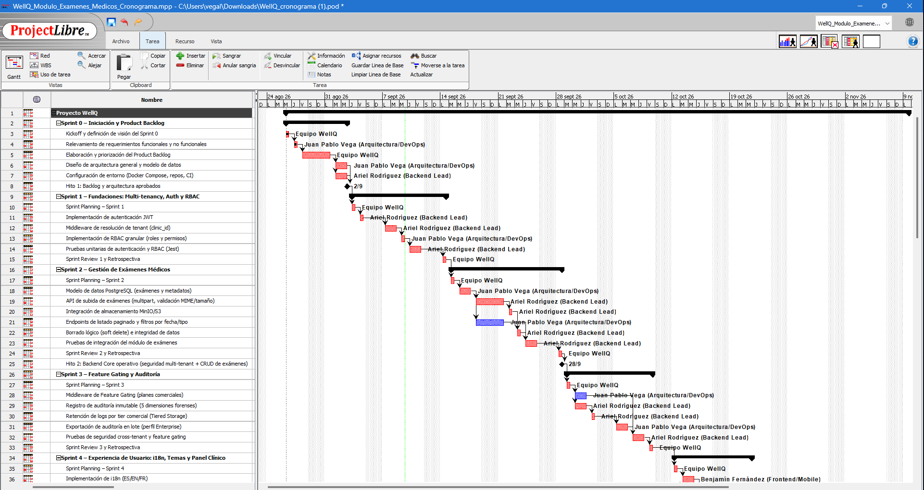
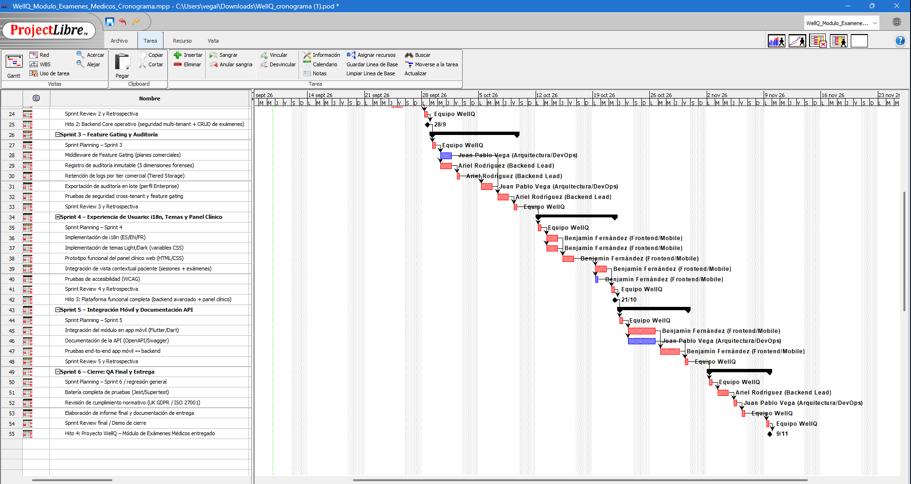

En caso de que el Proyecto APT sea grupal, en esta columna deben indicar el nombre de los responsables de cada tarea o actividad. Esto posteriormente permitirá diferenciar la evaluación por cada integrante.

